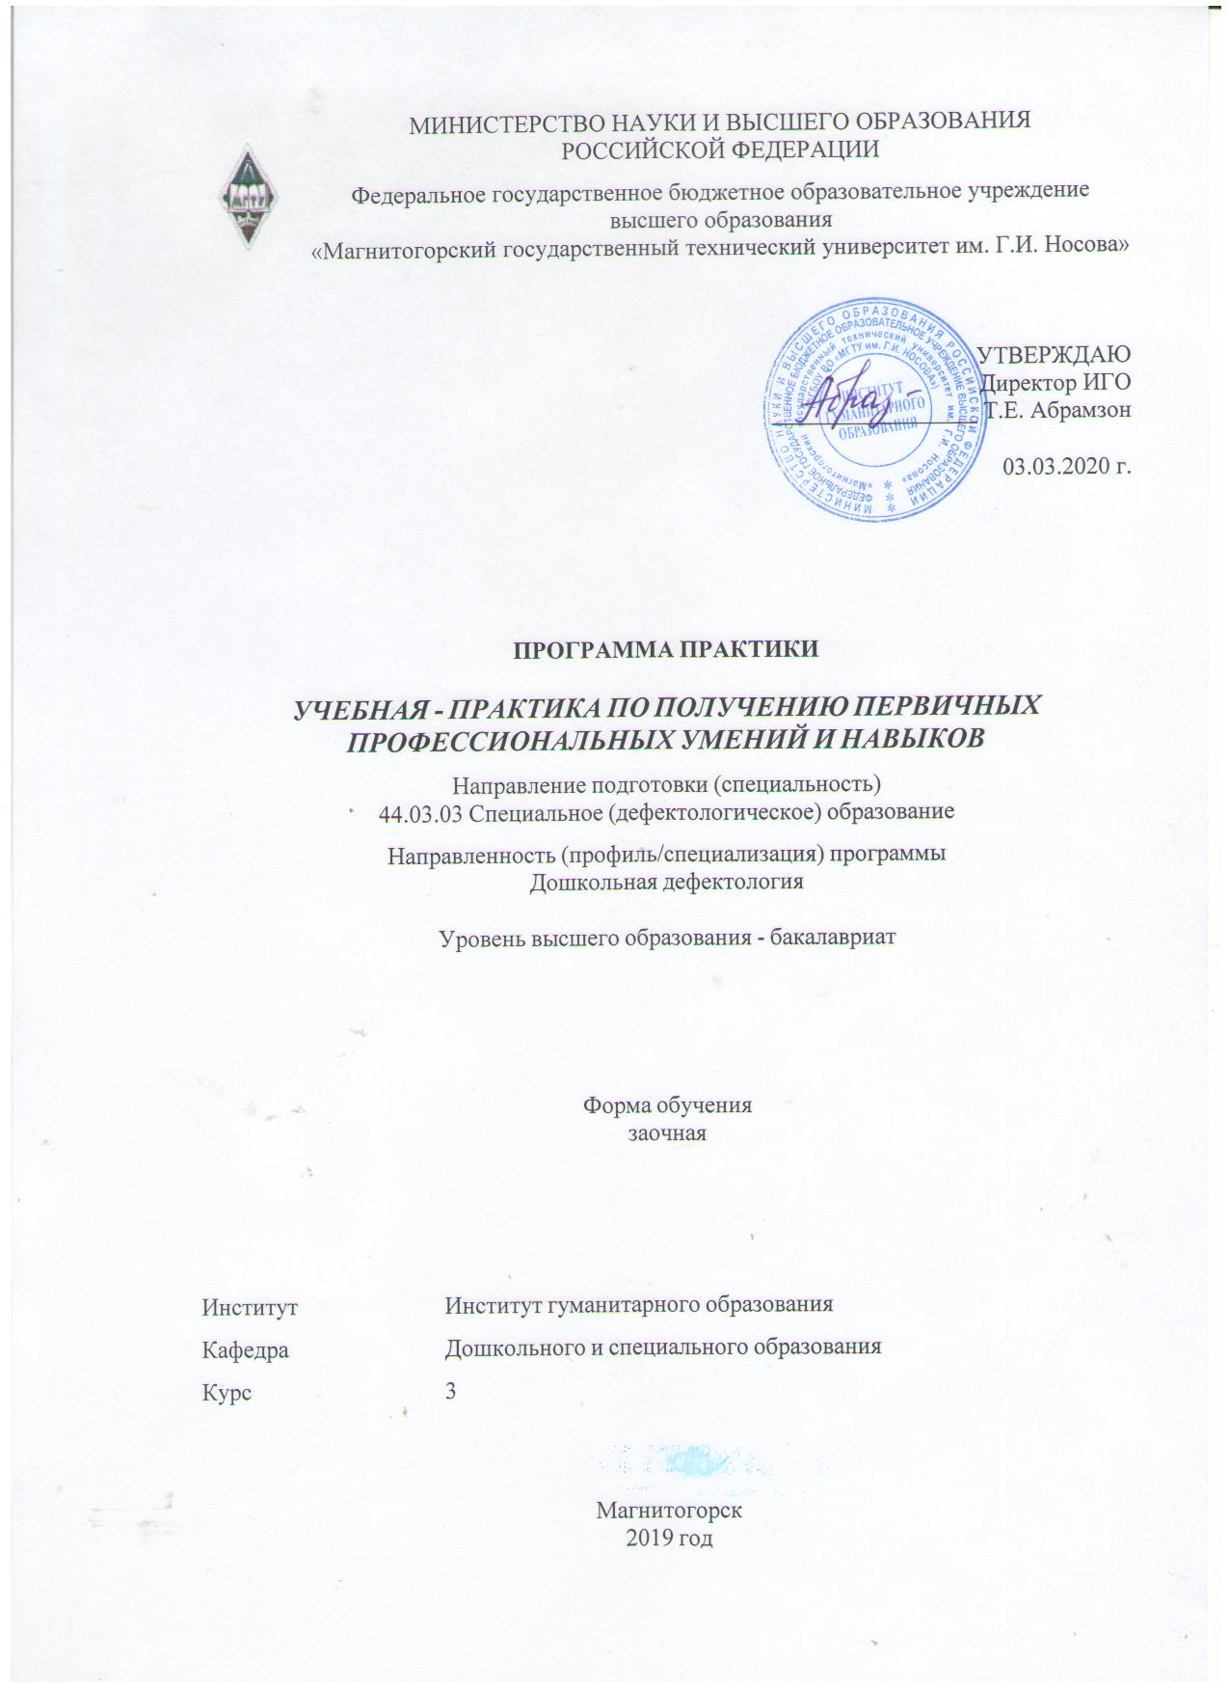

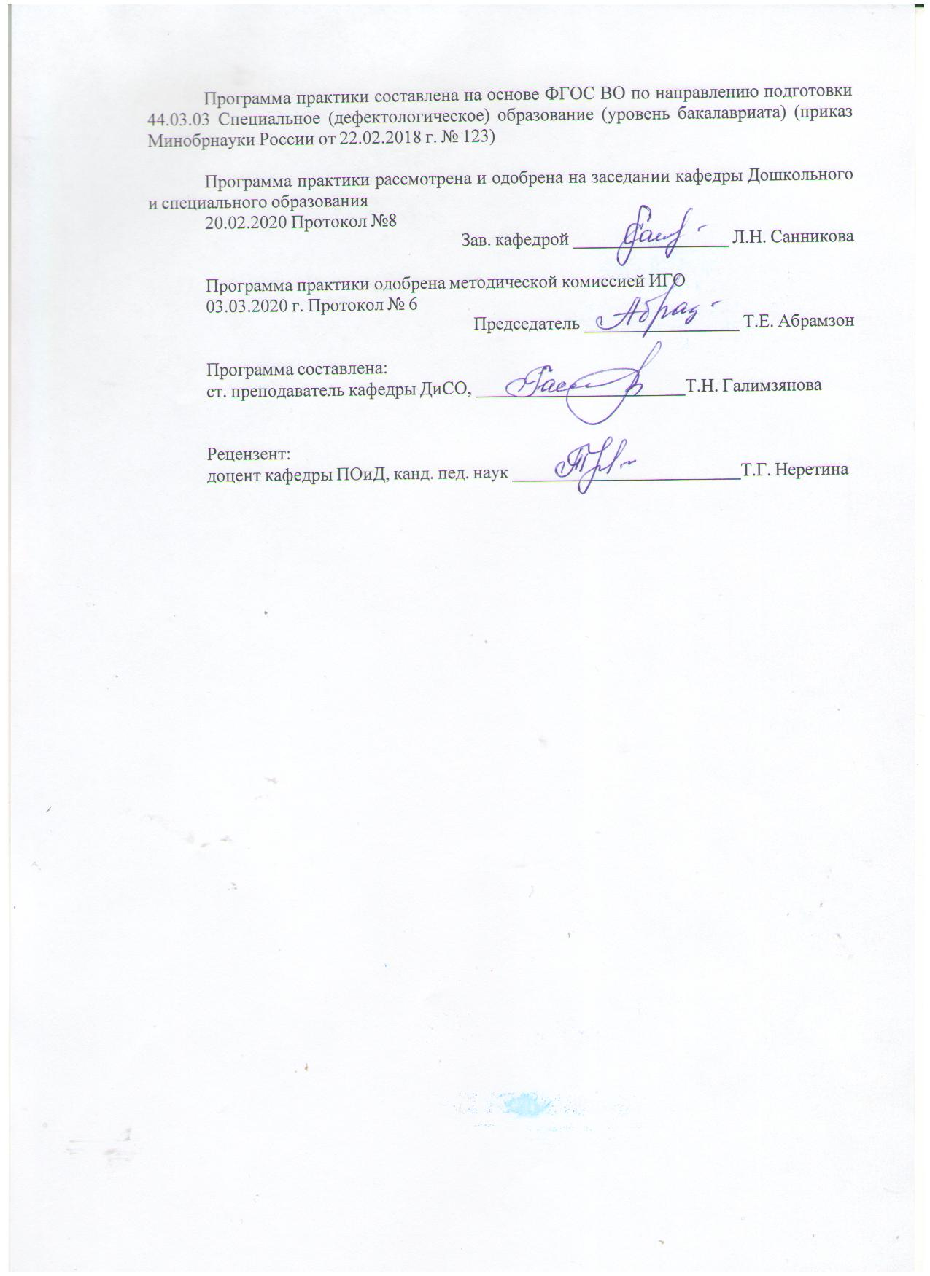

|  |  |  |  |
| --- | --- | --- | --- |
| **Лист актул. 2019г..jpg** | | | |
|  | |  | |
|  | | | |
|  | |  | |
|  | | | |
|  | |  | |
| **1** **Цели** **прак** | | |
| Целями учебной - практики по получению первичных профессиональных умений и навыков по направлению подготовки 44.03.03 Специальное (дефектологическое) образование являются формирование у студентов устойчивого интереса к выбранному направлению профессиональной подготовки, ознакомление обучающихся с процессом организации и содержанием коррекционно-образовательного процесса в специальном (коррекционном) образовательном учреждении, должностных обязанностях специалистов и путях их взаимодействия в педагогическом процессе. | | |
| **2** **Задачи** **практики** | | |
| Задачами учебной - практики по получению первичных профессиональных умений и навыков является формирование у студентов целостного представления о ребенке с нарушениями развития и основных видах деятельности логопеда в специальном образовательном учреждении: определение уровня речевого развития детей и диагностика речевых нарушений, профилактика и коррекция речевых расстройств, просвещение и консультирование родителей и педагогов по вопросам нормального и отклоняющегося речевого развития; приобретение обучающимися начальных практических умений, навыков и компетенций в сфере профессиональной деятельности | | |
|  |  | |
| **3** **Место** **практики** **в** **структуре** **образовательной** **программы** | | |
| Для прохождения практики необходимы знания (умения, владения), сформированные в результате изучения дисциплин/ практик: | | |
| Учебная - ознакомительная практика | | |
| Знания (умения, владения), полученные в процессе прохождения практики будут необходимы для изучения дисциплин/практик: | | |
| Дошкольная логопедия | | |
| Производственная - практика по получению профессиональных умений и опыта профессиональной деятельности | | |
|  |  | |
| **4** **Место** **проведения** **практики** | | |
| Учебная - практика по получению первичных профессиональных умений и навыков проводится на базе дошкольных и школьных специальных (коррекционных) и общеобразовательных учреждениях, оказывающие логопедическую помощь. | | |
| Способ проведения практики: стационарная | | |
| Практика осуществляется дискретно | | |
|  |  | |
| **5** **Компетенции** **обучающегося,** **формируемые** **в** **результате** **прохождения**  **практики** **и** **планируемые** **результаты** **обучения** | | |
| В результате прохождения практики обучающийся должен обладать следующими компетенциями: | | |
| Код индикатора | Индикатор достижения компетенции | |
| ОПК-2 Способен участвовать в разработке основных и дополнительных образовательных программ, разрабатывать отдельные их компоненты (в том числе с использованием информационно-коммуникационных технологий) | | |
|
| ОПК-2.1 | Участвует в разработке программ и их компонентов по основному и дополнительному образованию, согласно освоенному профилю подготовки | |
| ОПК-2.2 | Использует информационно-коммуникационные технологии при разработке образовательных программ | |

|  |  |  |  |  |  |
| --- | --- | --- | --- | --- | --- |
| **6.** **Структура** **и** **содержание** **практики** | | | | | |
| Общая трудоемкость практики составляет 9 зачетных единиц 324 акад. часов, в том числе:  – контактная работа – 0,2 акад. часов:  – самостоятельная работа – 319,9 акад. часов;  – в форме практической подготовки – 324 акад. часов | | | | |  |
| №  п/п | Разделы (этапы) и содержание практики | Курс | Виды работ на практике,  включая самостоятельную работу | Код компетенции | |
| 1. | Ознакомительный этап | 3 | Установочная конференции студенты знакомятся с задачами и организацией практики, сроками выполнения учебных заданий. Здесь же происходит распределение студентов по базам практики – логопедическим группам ДОУ и логопедическим пунктам конкретных общеобразовательных школ и их закрепление за определенными методистами  Прохождение инструктажа по технике безопасности.  1.Экскурсия по базовому учреждению. Осмотр, знакомство с принадлежностью, назначением и оснащением кабинетов, участков, логопедического кабинета. Изучение коррекционно-развивающей среды.  2. Ознакомление с нормативными актами, определяющими коррекционно-образовательный (логопедический) процесс – уставом учреждения, концепцией, типовым положением о логопедической службе, производственной инструкцией, распоряжениями и рекомендациями контролирующих органов и методической службы. | ОПК-2.1, ОПК-2.2 | |
| 2. | Основной этап | 3 | Логопедическое обследование детей, используя методы беседы. Заполнение протоколов речевых карт по результатам обследования, формулирование выводов и рекомендаций. Изучение и анализ всех видов деятельности дефектолога. Анализ занятий дефектолога.  Подготовка и проведение элементов пробных и рабочих занятий. Выполнение индивидуальных и подгрупповых заданий по дисциплинам общепрофессиональной и профессиональной подготовки | ОПК-2.1, ОПК-2.2 | |

|  |  |  |  |  |
| --- | --- | --- | --- | --- |
|  |  |  | Конспекты индивидуальных дефектологических занятий с приложением наглядно-дидактического материала  Конспекты интегрированных дефектологических занятий с приложением наглядно-дидактического материала |  |
| 3. | Заключительный этап | 3 | Обобщение результатов профессиональной подготовки практиковавшихся студентов. Составление отчета. Итоговая конференция. | ОПК-2.1, ОПК-2.2 |

|  |  |  |  |
| --- | --- | --- | --- |
| **7** **Оценочные** **средства** **для** **проведения** **промежуточной** **аттестации** **по** **практики** | | | |
| Представлены в приложении 1. | | | |
|  |  |  |  |
| **8** **Учебно-методическое** **и** **информационное** **обеспечение** **практики** | | | |
| **а) Основная литература:** | | | |
| 1. Исаева, Е. В. Воспитание и обучение детей со сложными нарушениями развития : учебно-методическое пособие / Е. В. Исаева ; МГТУ. - Магнитогорск : МГТУ, 2017. - 1 электрон. опт. диск (CD-ROM). - Загл. с титул. экрана. - URL: <https://magtu.informsystema.ru/uploader/fileUpload?name=2821.pdf&show=dcatalogues/1/1133041/2821.pdf&view=true> (дата обращения: 25.09.2020). - Макрообъект. - Текст : электронный. - Сведения доступны также на CD-ROM  2. Сунагатуллина, И. И. Психология детей дошкольного возраста с нарушениями интеллектуального развития и задержкой психического развития : учебно-методическое пособие / И. И. Сунагатуллина ; МГТУ. - Магнитогорск : МГТУ, 2017. - 1 электрон. опт. диск (CD-ROM). - Загл. с титул. экрана. - URL: <https://magtu.informsystema.ru/uploader/fileUpload?name=3352.pdf&show=dcatalogues/1/1139081/3352.pdf&view=true> (дата обращения: 25.09.2020). - Макрообъект. - Текст : электронный. - ISBN 978-5-9967-1071-3. - Сведения доступны также на CD-ROM.  2. Сунагатуллина И. И. Психолого-педагогическая диагностика развития лиц с ограниченными возможностями здоровья [Электронный ресурс] : учебное пособие / И. И. Сунагатуллина ; МГТУ. - Магнитогорск : МГТУ, 2016. - 1 электрон. опт. диск (CD- ROM). - Режим доступа:  ttps://magtu.informsystema.ru/uploader/fileUpload? name =2297.pdf&show=dcatalogues/1/1129907/2297.pdf&view=true. - Макрообъект. | | | |
| **б) Дополнительная литература:** | | | |
| 1. Чигинцева, Е. Г. Индивидуальные формы логопедической работы : учебное пособие / Е. Г. Чигинцева, Т. Н. Галимзянова ; МГТУ. - Магнитогорск : МГТУ, 2015. - 1 электрон. опт. диск (CD-ROM). - Загл. с титул. экрана. - URL: <https://magtu.informsystema.ru/uploader/fileUpload?name=1500.pdf&show=dcatalogues/1/1124032/1500.pdf&view=true> (дата обращения: 25.09.2020). - Макрообъект. - Текст : электронный. - Сведения доступны также на CD-ROM.  2. Мицан, Е. Л. Психология детей дошкольного возраста с нарушениями функций опорно-двигательного аппарата : учебно-методическое пособие / Е. Л. Мицан ; МГТУ. - Магнитогорск : МГТУ, 2017. - 1 электрон. опт. диск (CD-ROM). - Загл. с титул. экрана. - URL: <https://magtu.informsystema.ru/uploader/fileUpload?name=2820.pdf&show=dcatalogues/1/1133040/2820.pdf&view=true> (дата обращения: 25.09.2020). - Макрообъект. - Текст : электронный. - Сведения доступны также на CD-ROM. | | | |
|  |  |  |  |
| **в) Методические указания:** | | | |
| Шепилова, Н. А. Инновационные технологии дошкольного образования : учебно-методическое пособие / Н. А. Шепилова ; МГТУ. - Магнитогорск : МГТУ, 2016. - 1 электрон. опт. диск (CD-ROM). - Загл. с титул. экрана. - URL: https://magtu.informsystema.ru/uploader/fileUpload? name=2516.pdf&show=dcatalogues/1/1130301/2516.pdf&view=true (дата обращения: 04.10.2019). - Макрообъект. - Текст : электронный. - Сведения доступны также на CD- ROM. | | | |
|  |  |  |  |
| **г)** **Программное** **обеспечение** **и** **Интернет-ресурсы:** | | | |
|  | | | |
|
|  |  |  |  |
| **Программное обеспечение** | | | |
|  | Наименование ПО | № договора | Срок действия лицензии |
|  | MS Windows 7 Professional(для классов) | Д-1227-18 от 08.10.2018 | 11.10.2021 |
|  |
|  | MS Office 2007 Professional | № 135 от 17.09.2007 | бессрочно |
|  | FAR Manager | свободно распространяемое | бессрочно |

|  |  |  |  |  |  |  |
| --- | --- | --- | --- | --- | --- | --- |
|  |  | 7Zip | свободно распространяемое ПО | | бессрочно | |
|  |  |  |  |  |  |  |
| **Профессиональные базы данных и информационные справочные системы** | | | | | | |
|  | Название курса | | | Ссылка | |  |
|  | Национальная информационно-аналитическая система – Российский индекс научного цитирования (РИНЦ) URL: | | | https://elibrary.ru/project_risc.asp | |  |
|  |  |
|  | Электронная база периодических изданий East View Information Services, ООО «ИВИС» | | | https://dlib.eastview.com/ | |  |
|  | Поисковая система Академия Google (Google Scholar) URL | | | https://scholar.google.ru/ | |  |
|  | Информационная система - Единое окно доступа к информационным ресурсам URL | | | http://window.edu.ru/ | |  |
|  | Российская Государственная библиотека. Каталоги | | | https://www.rsl.ru/ru/4readers/catalogues/ | |  |
|  | Электронные ресурсы библиотеки МГТУ им. Г.И. Носова | | | http://magtu.ru:8085/marcweb2/Default.asp | |  |
|  | Университетская информационная система РОССИЯ | | | https://uisrussia.msu.ru | |  |
| **9** **Материально-техническое** **обеспечение** **практики** | | | | | | |
| Материально-техническое обеспечение базы практики – образовательные организации, специализированные учреждения, научно-исследовательская лаборатория коррекционной педагогики кафедры - позволяет в полном объеме реализовать цели и задачи практики и сформировать соответствующие компетенции.  Центр дистанционных образовательных технологий Мультимедийные средства хранения, передачи и представления информации.  Комплекс тестовых заданий для проведения промежуточных и рубежных контролей.  Персональные компьютеры с пакетом MS Office, выходом в Интернет и с доступом в электронную информационно-образовательную среду университета.  Оборудование для проведения он-лайн занятий:  Настольный спикерфон PlantronocsCalistro 620  Документ камера AverMediaAverVisionU15, Epson  Графический планшет WacomIntuosPTH  Веб-камера Logitech HD Pro C920 Lod-960-000769  Система настольная акустическая GeniusSW-S2/1 200RMS  Видеокамера купольная PraxisPP-2010L 4-9  Аудиосистема с петличным радиомикрофоном ArthurFortyU-960B  Система интерактивная SmartBoard480 (экран+проектор)  Поворотная веб-камера с потолочным подвесомLogitechBCC950 loG-960-000867  Комплект для передачи сигнала  Пульт управления презентацией LogitechWirelessPresenterR400  Стереогарнитура (микрофон с шумоподавлением)  Источник бесперебойного питания POWERCOMIMD-1500AP  Помещения для самостоятельной работы обучающихся Персональные компьютеры с пакетом MS Office, выходом в Интернет и с доступом в электронную информационно-образовательную среду университета  Помещение для хранения и профилактического обслуживания учебного оборудования  Шкафы для хранения учебно-методической документации, учебного оборудования и учебно-наглядных пособий. | | | | | | |

**Приложение 1**

**Оценочные средства для проведения промежуточной аттестации**

**А) Планируемые результаты обучения и оценочные средства для проведения промежуточной аттестации:**

|  |  |  |  |  |
| --- | --- | --- | --- | --- |
| Код индикатора | Индикатор достижения компетенции | | | Оценочные средства |
| |  |  | | --- | --- | | ОПК | 2: Способен участвовать в разработке основных и дополнительных образовательных программ, разрабатывать отдельные их компоненты (в том числе с использованием информационно -коммуникационных технологий) | | | | | |
| ОПК-2.1 | | Участвует в разработке программ и их компонентов по основному и дополнительному образованию, согласно освоенному профилю подготовки | Подготовка отчета  1. Материалы практики (приложение к отчету) с отдельным титульным листом (форма титульного листа к материалам практики представлена в приложении А).  2. Анализ коррекционной среды логопедического кабинета  3. Анализ речевых карт детей с речевыми нарушениями  4. Анализ организационно-методической и специальной документации логопеда  5. Конспекты индивидуальных логопедических занятий с приложением наглядно - дидактического материала  6. Конспекты интегрированных логопедических занятий с приложением наглядно-дидактического материала. | |
| ОПК-2.2: | | Использует информационно-коммуникационные технологии при разработке образовательных программ | Защита итогового отчета по практике | |

**Порядок проведения промежуточной аттестации, показатели и критерии оценивания:**

Промежуточная аттестация по учебной - практике по получению первичных профессиональных умений и навыков имеет целью определить степень достижения запланированных результатов обучения и проводится в форме предъявления студентом отчетной документации и выступления на итоговой конференции по практике.

По результатам аттестации выставляется дифференцированный зачет (зачет с оценкой).

Обязательной формой отчетности студента-практиканта является письменный отчет.

Подготовка отчета выполняется обучающимся самостоятельно под руководством преподавателя. При написании отчета обучающийся должен показать свое умение работать с нормативным материалом и литературными источниками, а также возможность систематизировать и анализировать фактический материал и самостоятельно творчески его осмысливать.

Содержание отчета определяется индивидуальным заданием, выданным руководителем практики. В процессе написания отчета обучающийся должен разобраться в теоретических вопросах избранной темы, самостоятельно проанализировать практический материал, разобрать и обосновать практические предложения.

Оценочные средства для инвалидов и лиц с ограниченными возможностями здоровья выбираются с учетом их индивидуальных психофизических особенностей.

При необходимости инвалидам и лицам с ограниченными возможностями здоровья предоставляется дополнительное время для подготовки отчета по практике.

При проведении процедуры оценивания отчета по практике предусматривается использование технических средств, необходимых им в связи с их индивидуальными особенностями. Эти средства могут быть предоставлены МГТУ или могут использоваться собственные технические средства.

Процедура оценивания отчета по практике для инвалидов и лиц с ограниченными возможностями здоровья предусматривает предоставление информации в формах, адаптированных к ограничениям их здоровья и восприятия информации:

Для лиц с нарушениями зрения:

* в печатной форме увеличенным шрифтом;
* в форме электронного документа;
* в форме аудиофайла;

Для лиц с нарушениями слуха:

* в печатной форме;
* в форме электронного документа.

Для лиц с нарушениями опорно-двигательного аппарата:

* в печатной форме,
* в форме электронного документа,
* в форме аудиофайла.

Данный перечень может быть конкретизирован в зависимости от контингента обучающихся.

Содержание отчета должно включать следующие разделы:

1. отчет о результатах практики;
2. карта аттестации студента;
3. ведомость по практике;
4. характеристика на студента-практиканта

Вопросы для составления характеристики на студента-практиканта:

* Отношение к практике: дисциплинированность, активность, педтворчество, качество открытого просмотра, динамика оценок.
* Особенности профессионального взаимодействия с детьми и родителями: способности, их совершенствование, возможные трудности.
* Рекомендации к профессиональной педдеятельности и итоговая оценка за практику.

Готовый отчет сдается на проверку преподавателю не позднее 3-х дней до окончания практики. Преподаватель, проверив отчет, может возвратить его для доработки вместе с письменными замечаниями. Обучающийся должен устранить полученные замечания и публично защитить отчет.

По итогам промежуточной аттестации выставляются оценки «отлично», «хорошо», «удовлетворительно», «неудовлетворительно».

В качестве критериев оценки результатов практики выступают:

* активное участие в психологической практике и выполнение всех предусмотренных программой видов деятельности на различных этапах практики;
* наличие интереса к деятельности психолога, заинтересованность в работе, умение и желание работать с клиентом;
* степень самостоятельности, наличие творчества при разработке и проведении занятий, подготовке дидактического материала;
* характеристика деятельности студента (участие в жизни группы, помощь в подготовке различных мероприятий, оформление дидактического материала и т. д.) со стороны психолога-руководителя практики;
* качество оформления и своевременная сдача отчетной документации.

**Критерии дифференцированной оценки результатов практики:**

* **«отлично»** - обучающийся представляет отчет, в котором в полном объеме раскрыто содержание задания; положительная динамика оценок за весь период практики, дисциплина и самостоятельность, активность во взаимодействии с родителями; педагогическое творчество (планирование, разработка конспекта, взаимодействия с детьми), документация по педпрактике может быть предложена для педкабинета.
* **«хорошо»** - обучающийся представляет отчет, в котором содержание раскрыто достаточно, преобладание положительной динамики оценок, дисциплина, участие во взаимодействии с родителями, освоение навыков планирования, разработки конспекта, взаимодействие с детьми, документация подготовлена без замечаний.
* «**удовлетворительно**» - обучающийся представляет отчет, в котором содержание раскрыты слабо и в неполном объеме, отсутствие положительной динамики оценок, пассивность и дисциплинарные проблемы, отсутствие совершенствования качества плана, конспекта, взаимодействие с детьми, родителями; замечания к отчетной документации.
* **«неудовлетворительно»** - отсутствие положительных оценок, пассивность и значительные дисциплинарные проблемы, отсутствие совершенствования качества плана, конспекта, взаимодействия с детьми, родителями; замечания к отчетной документации, несвоевременность ее сдачи. Отчет с замечаниями преподавателя возвращается обучающемуся на доработку, и условно допускается до публичной защиты.